МИНИСТЕРСТВО ОБРАЗОВАНИЯ И НАУКИ ДНР

ДОНЕЦКИЙ НАЦИОНАЛЬНЫЙ ТЕХНИЧЕСКИЙ УНИВЕРСИТЕТ

Институт КНТ

Факультет ФИСП

Кафедра ПИ им. Л.П. Фельдмана

Лабораторная работа №5

Курс: Экономика ПО

Выполнил

ст. гр. ПИ-18Б

Моргунов А.Г.

Проверил

Ищенко А. П.

Донецк – 2022

**Задание**

Запустить программу Costar 7.0 Demo

Ввести в программу свои параметры:

1 шаг – выбрать модель COCOMO II

2 шаг – ввести количество строк исходного кода (SLOC)

3 шаг – выбрать факторы масштаба (5 характеристик)

4 шаг – выбрать Параметры стоимости (cost driver) – (17 характеристик)

5 шаг - Получить результат.

**Выполнение**

**Шаг 1**

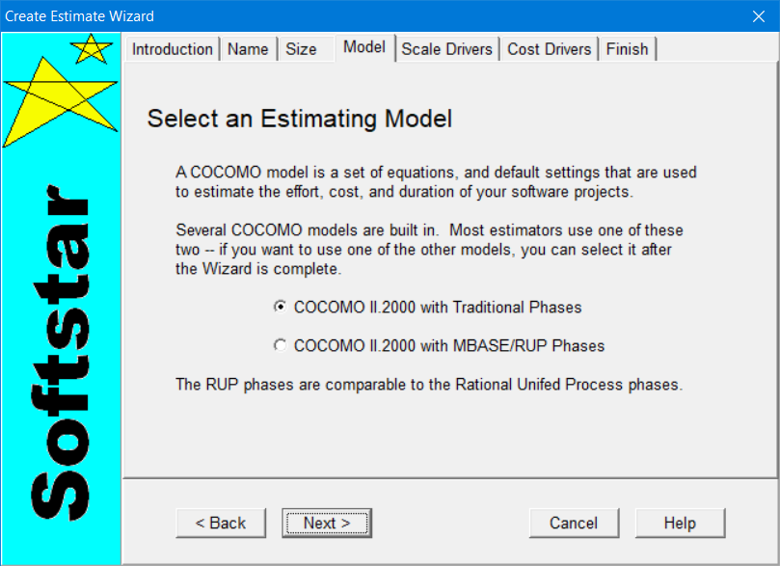

**Шаг 2**

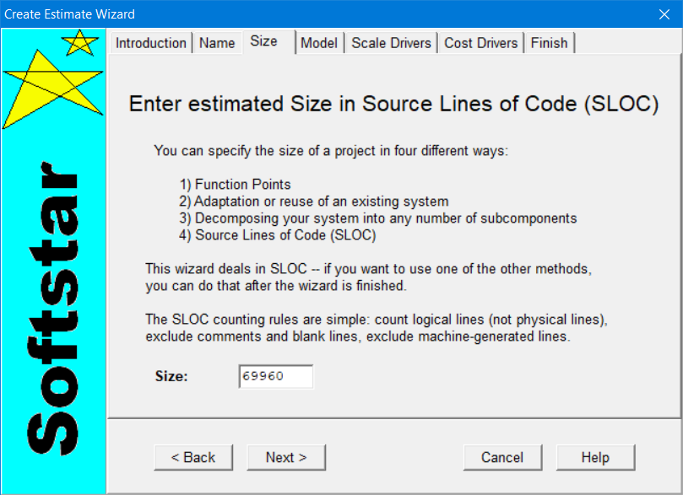

**Шаг 3**

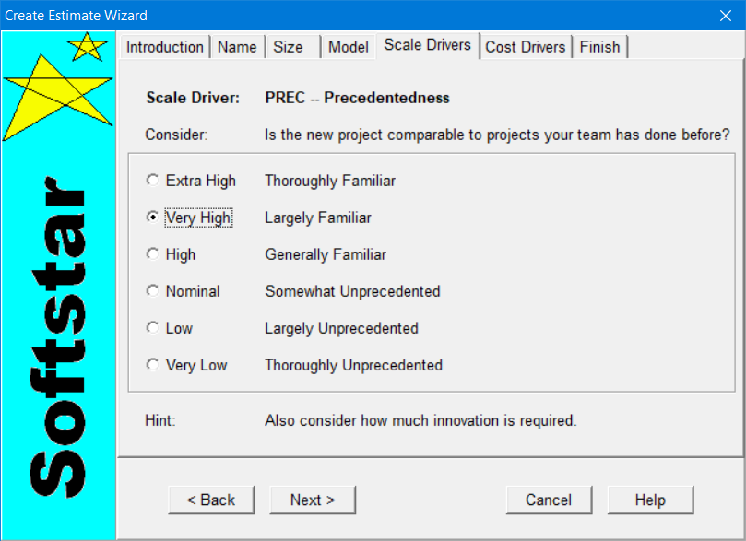

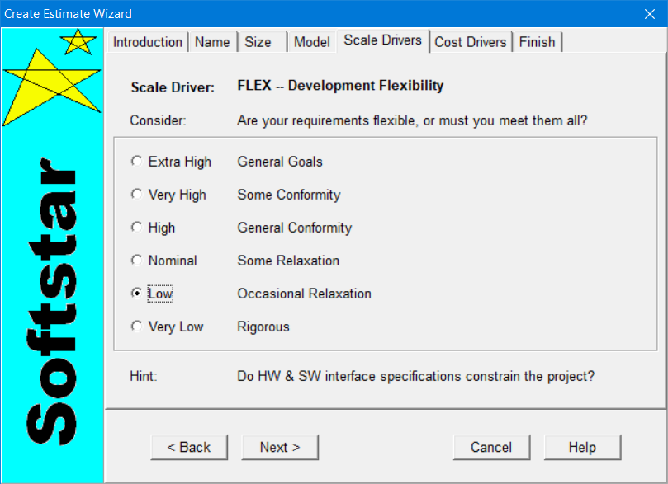

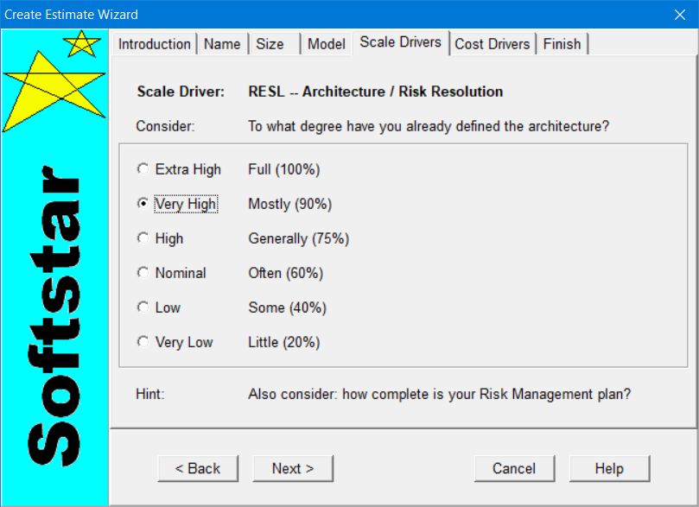

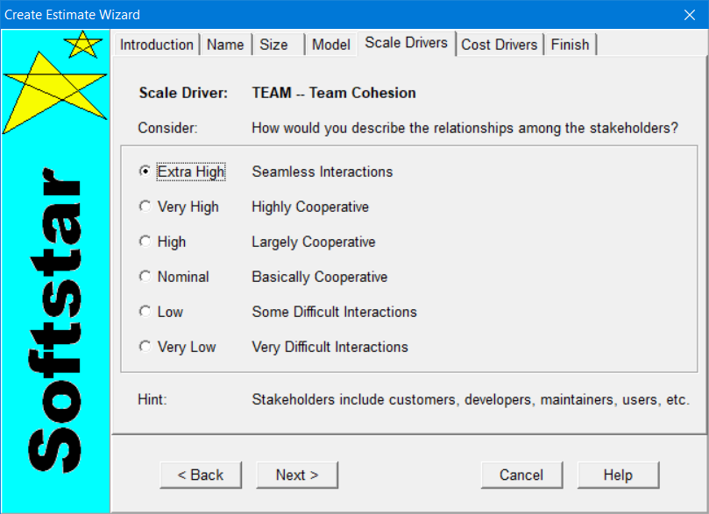

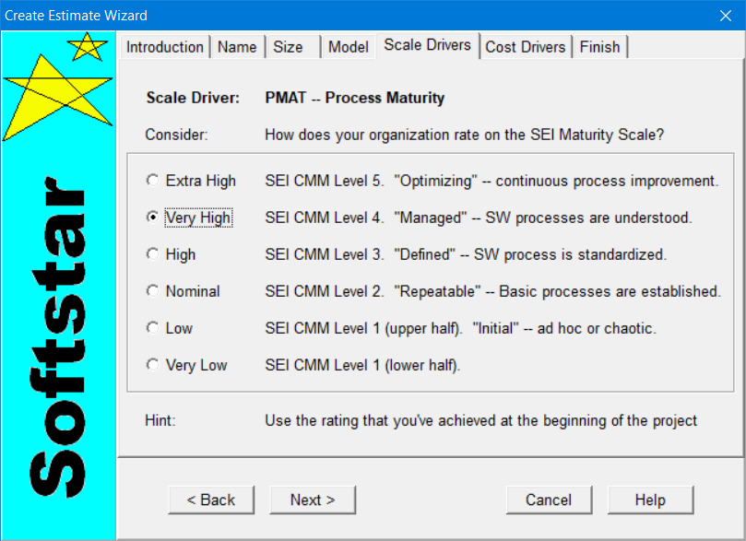

**Шаг 4**

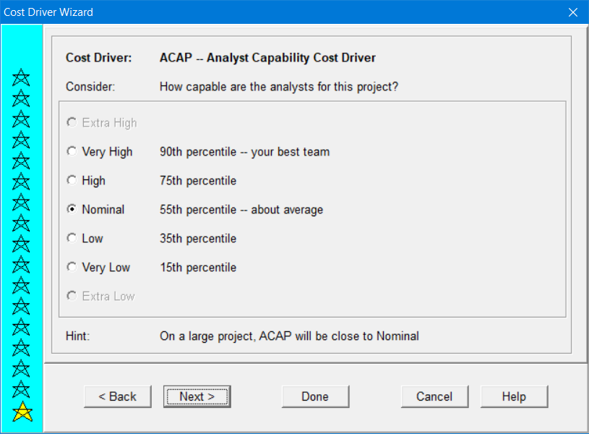

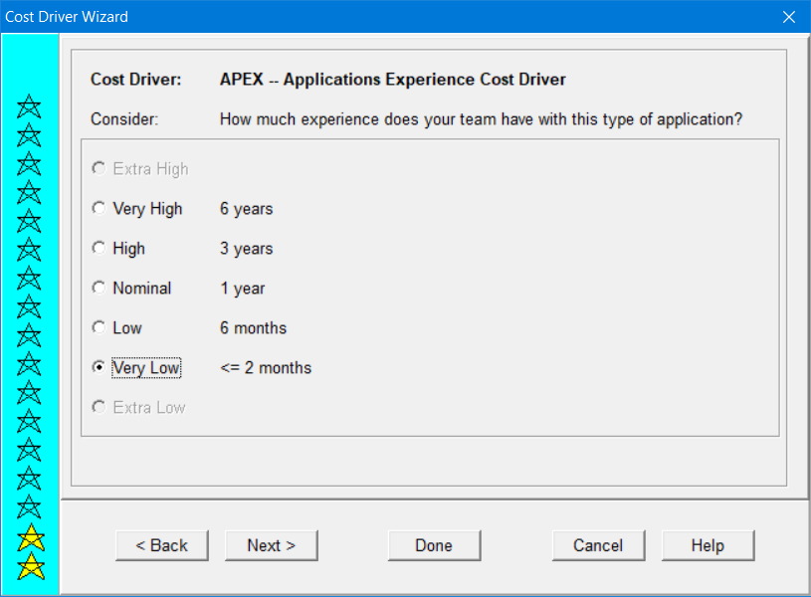

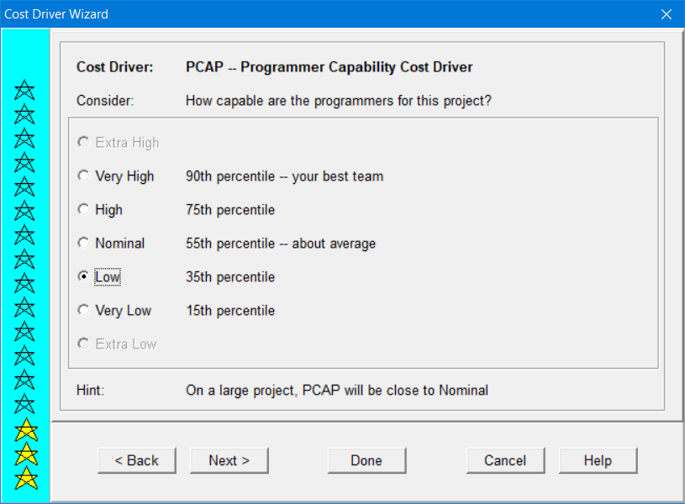

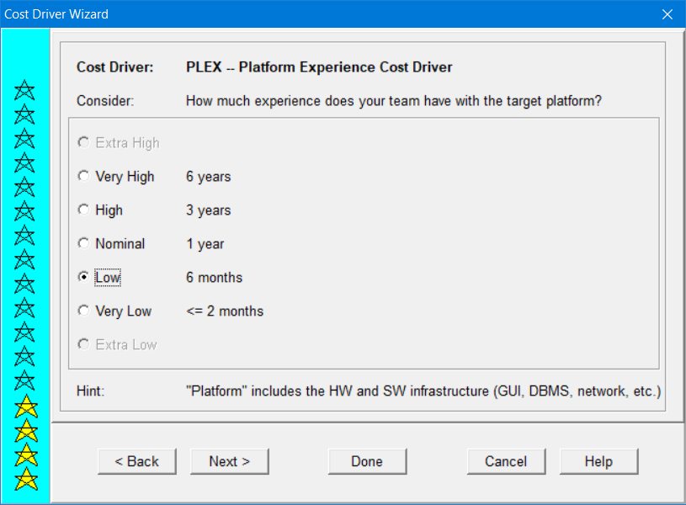

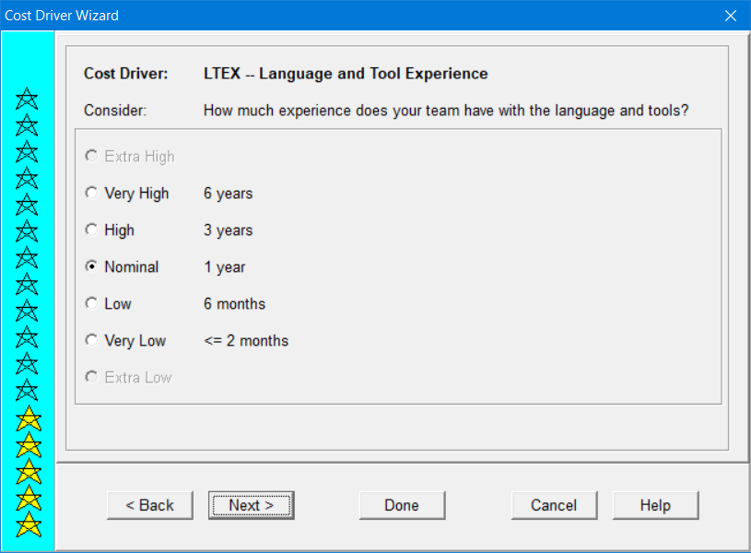

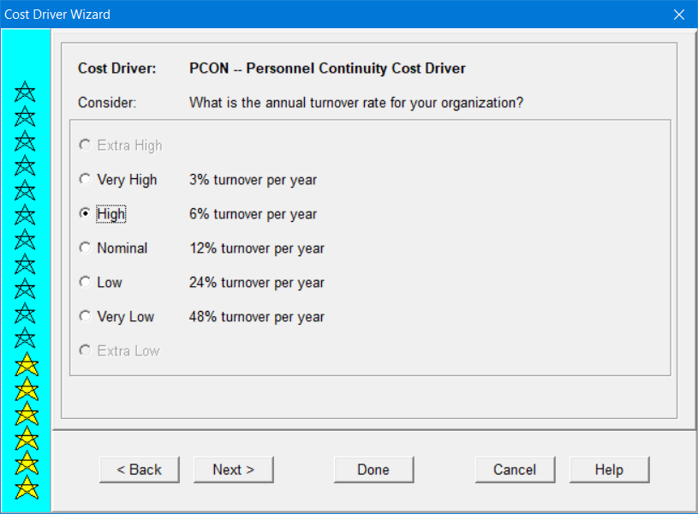

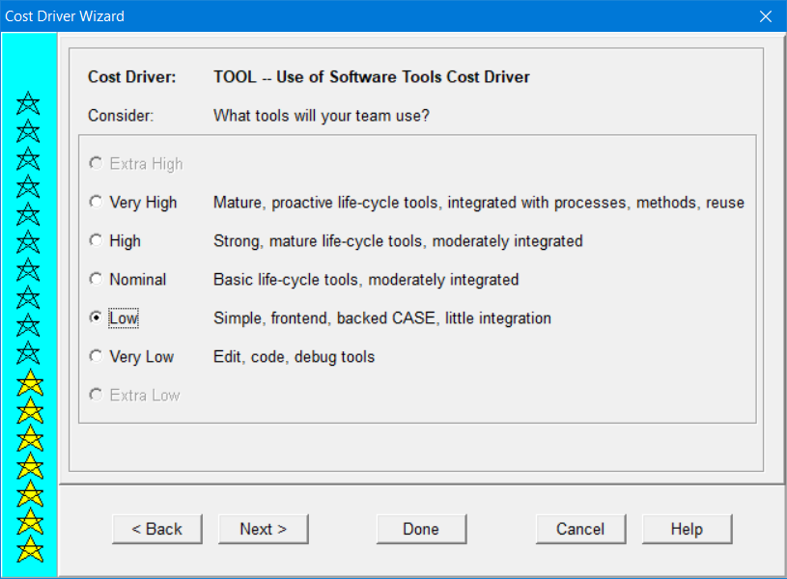

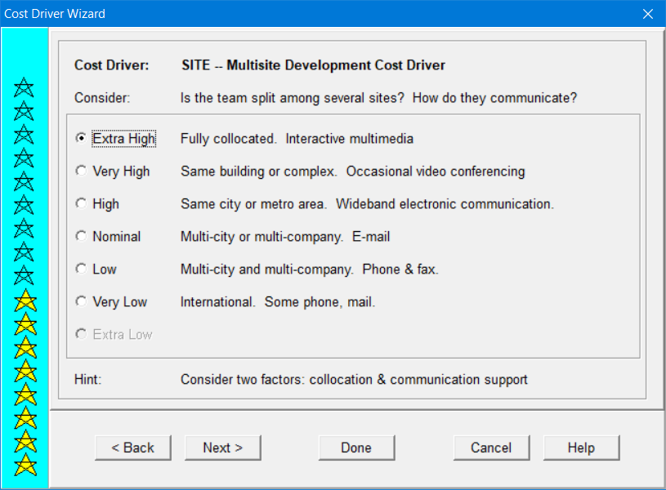

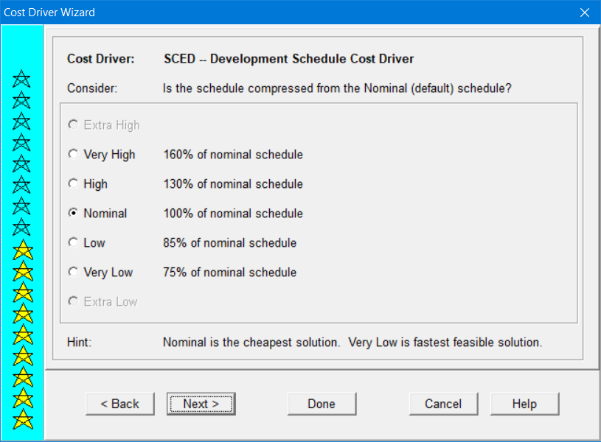

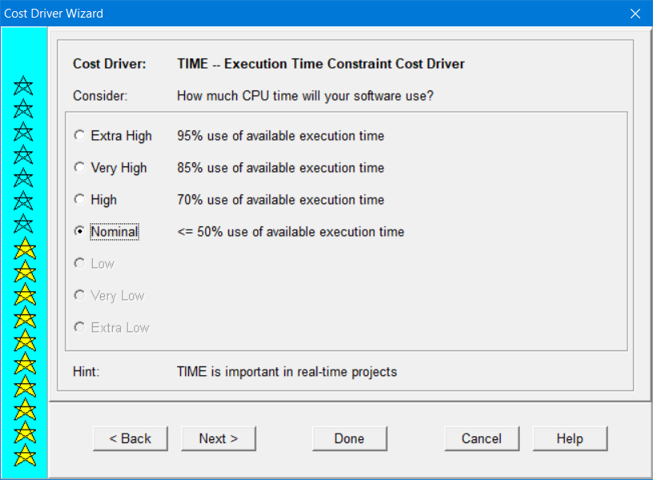

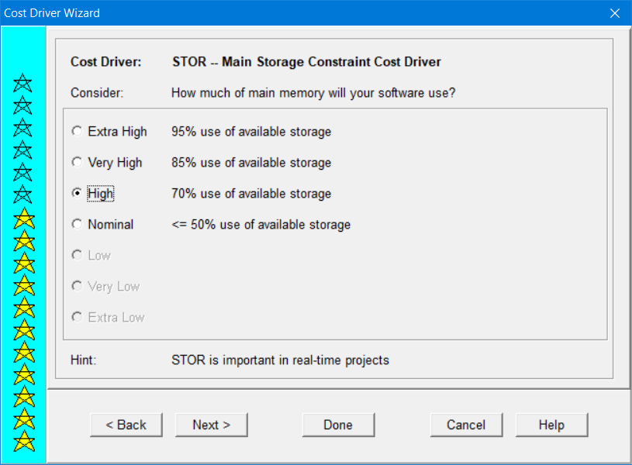

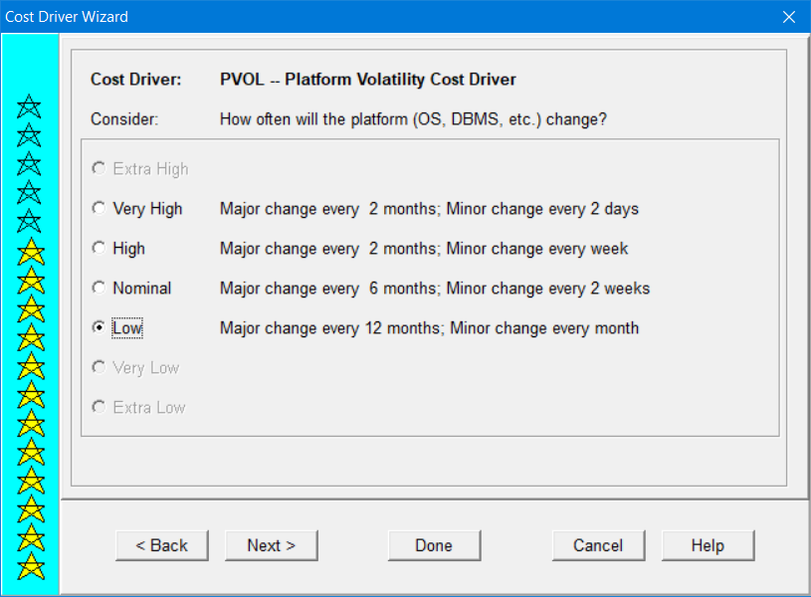

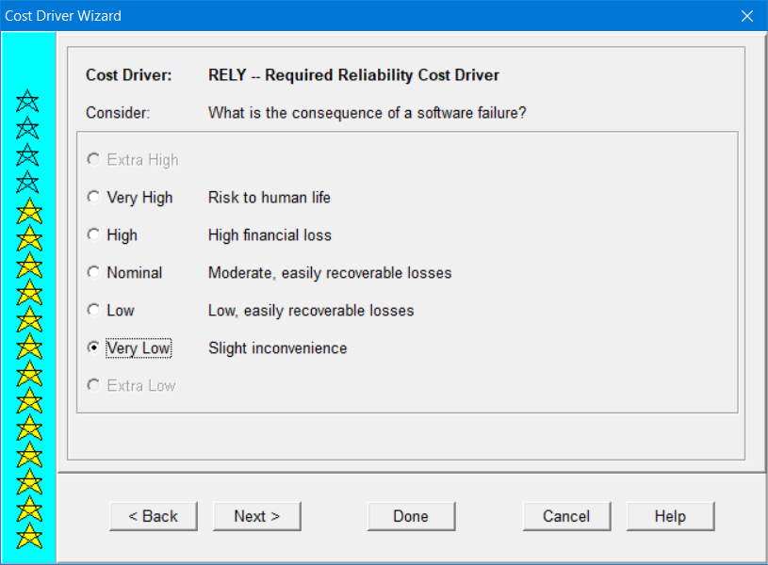

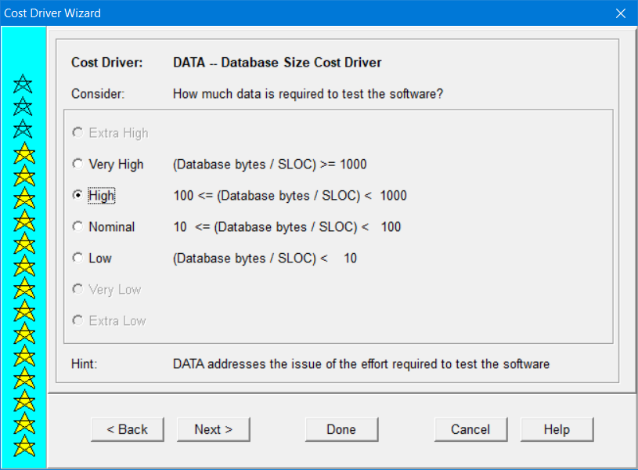

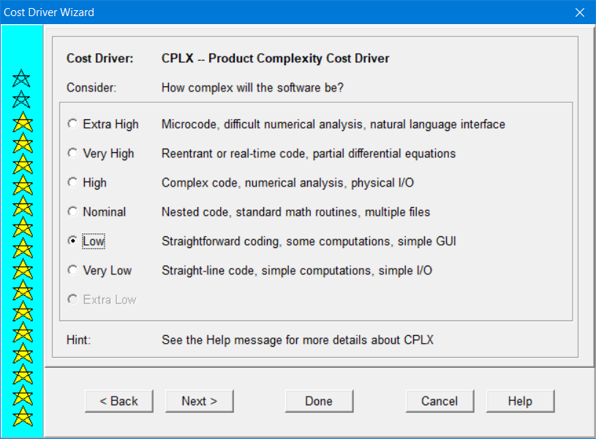

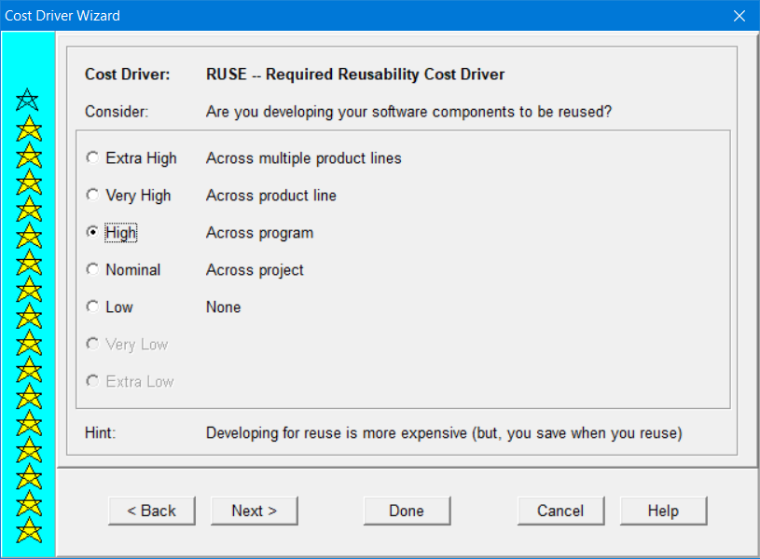

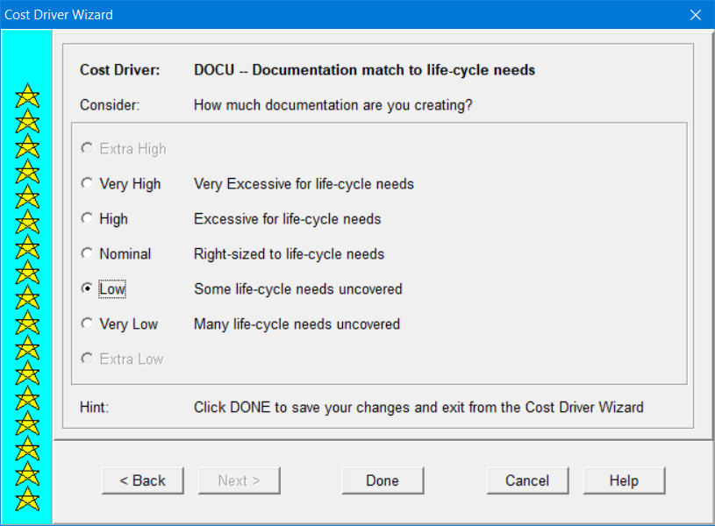

**Шаг 5**

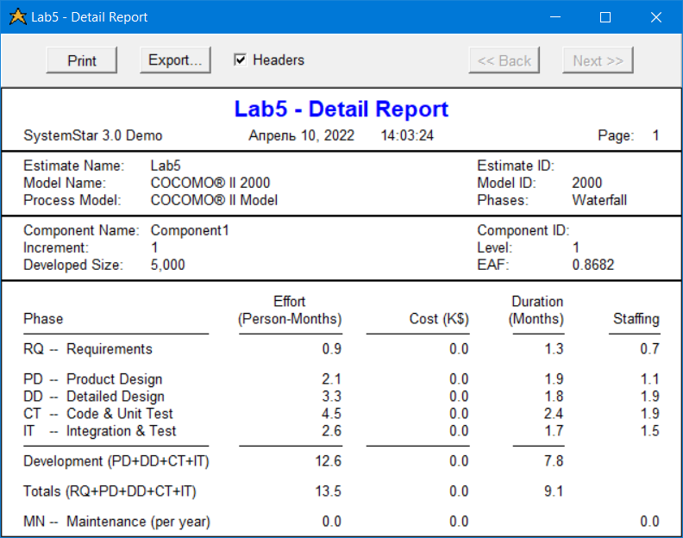

**Вводим затраты**

